МИНОБРНАУКИ РОССИИ

Федеральное государственное бюджетное образовательное учреждение высшего образования

НИЖЕГОРОДСКИЙ ГОСУДАРСТВЕННЫЙ ТЕХНИЧЕСКИЙ

УНИВЕРСИТЕТ им. Р.Е.АЛЕКСЕЕВА

**Отчет**

по лабораторной работе №2

по дисциплине «Сети и телекоммуникации»

Вариант №56

РУКОВОДИТЕЛЬ:

________________ Гай В.Е

(подпись) (фамилия, и.,о.)

СТУДЕНТ:

________________ Белов Д.А.

(подпись) (фамилия, и.,о.)

19-АС

(шифр группы)

Работа защищена «___» ____________

С оценкой ________________________

Нижний Новгород 2022

# Задание 1

## Конфликт IP-адресов

На выданной в качестве варианта схеме найти компьютеры с конфликтом IP-адресов. На основании полученных результатов изменить IP-адрес на допустимый.

Привести в отчёте доказательства наличия неисправности. Привести в отчёте ре-зультат верного выбора IP-адресов (с учётом маски сети) и доказать, что в резуль-тате устранения неисправности сеть работает в нормальном режиме. Привести в отчёте команды, с помощью которых можно исправить ошибки в настройках сети.

Схема сети:

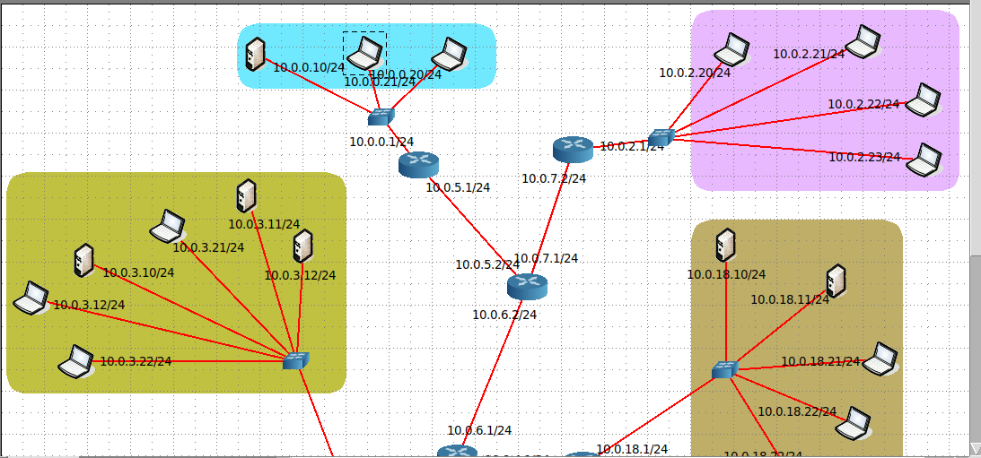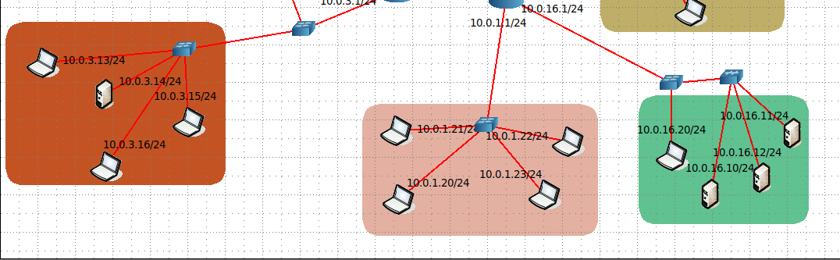

Для поиска неисправностей будем использовать сканер портов nmap. С опцией –sP можно провести пинг сканирование целой сети.

Сканировать будем с узла 10.0.0.21/24

Сеть 10.0.3.0/24 - на схеме 11 узлов, обнаружено 10 узлов – имеются проблемы:

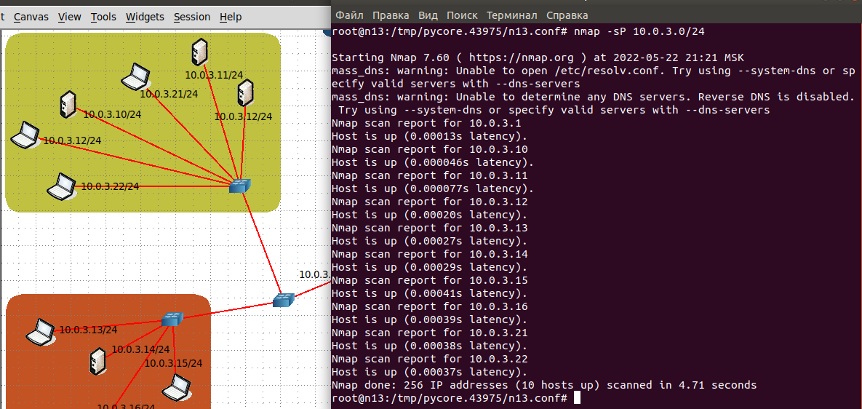

Сеть 10.0.1.0/24 - на схеме 5 узлов, обнаружено 5 узлов:

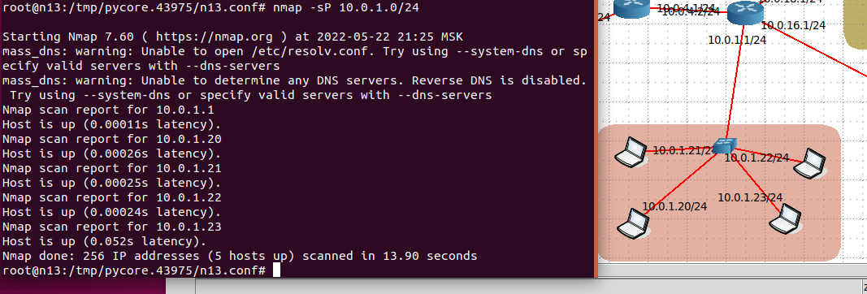

Сеть 10.0.16.0/24 - на схеме 5 узлов, обнаружено 5 узлов:

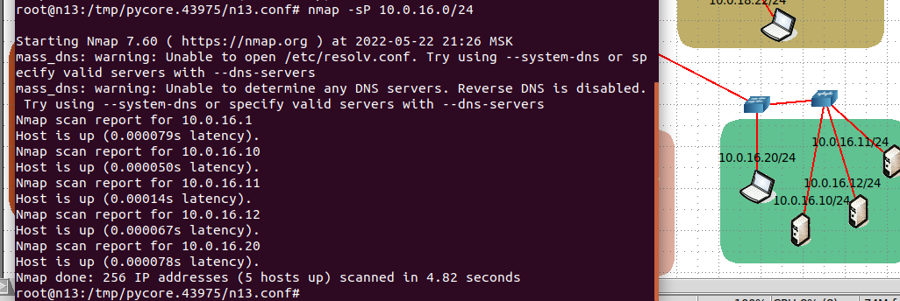

Сеть 10.0.18.0/24 - на схеме 6 узлов, обнаружено 5 узлов – имеются проблемы:

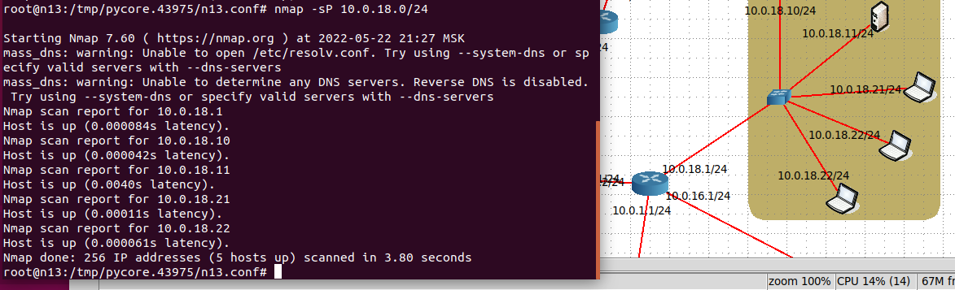

Сеть 10.0.2.0/24 - на схеме 5 узлов, обнаружено 5 узлов:

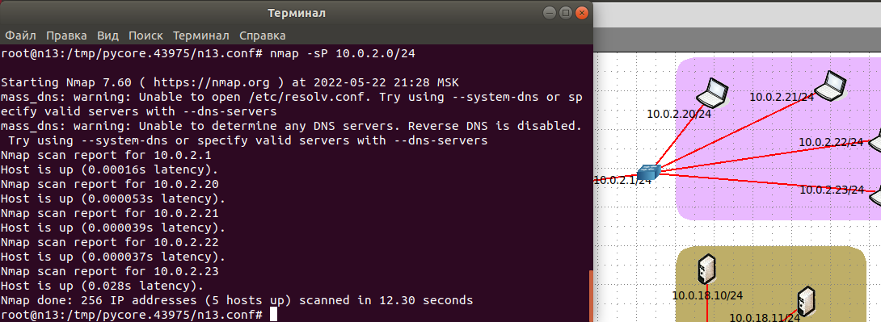

Сеть 10.0.2.0/24 - на схеме 4 узла, обнаружено 4 узла:

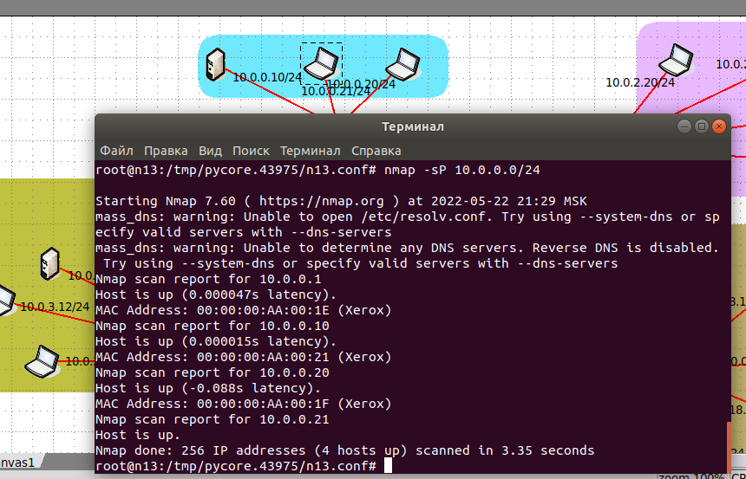

Неисправность «Конфликт IP-адресов»

Проблема есть в сети 10.0.3.0/24:

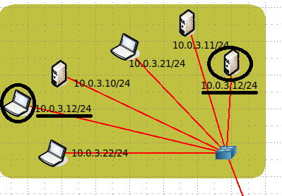

Проверим и отправим пакеты с 10.0.0.21/24 на 10.0.3.12/24

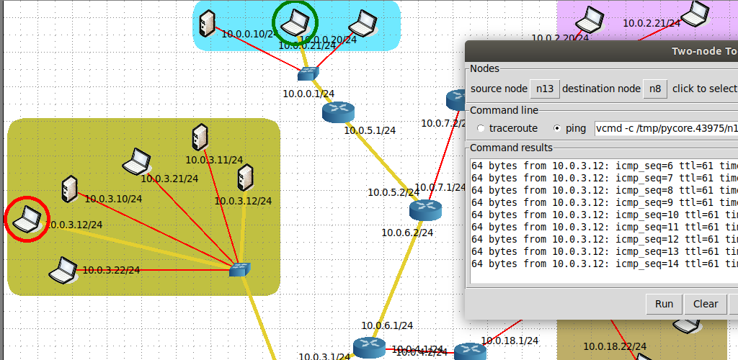

Действительно, в этой сети совпадают IP-адреса

Проблема есть в сети 10.0.18.0/24:

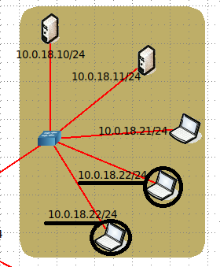

Проверим и отправим пакеты с 10.0.2.21/24 на 10.0.18.22/24

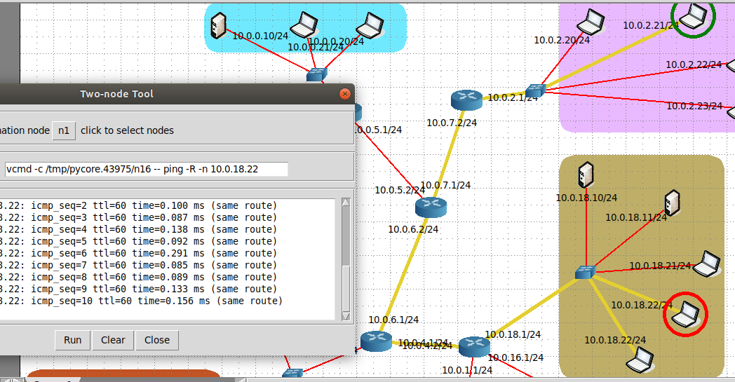

Действительно, в этой сети совпадают IP-адреса

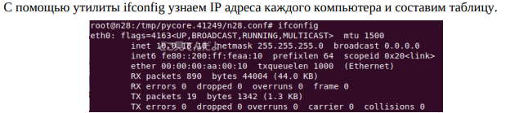

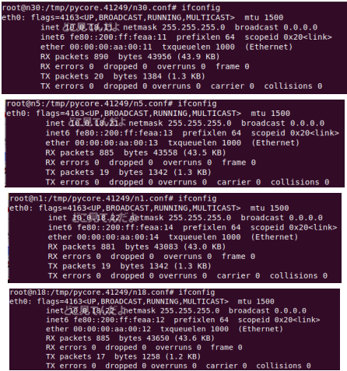

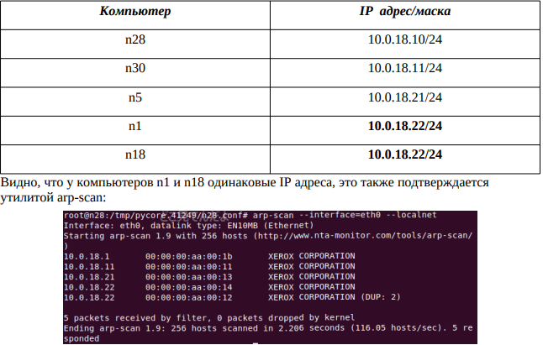

Решение неисправности:

Так как маска подсети 24, то можно выбрать любой адрес из диапазона 10.0.3.1 – 10.0.3.254 (10.0.3.0 –сеть, 10.0.3.255 – широковещательный, 10.0.3.22, 10.0.3.12, 10.0.3.10, 10.0.3.21, 10.0.3.11 - уже заняты). Установим адрес 10.0.3.25/24.

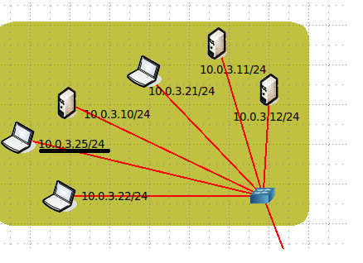

Для сети 10.0.18.0/24 установим адрес 10.0.18.13/24

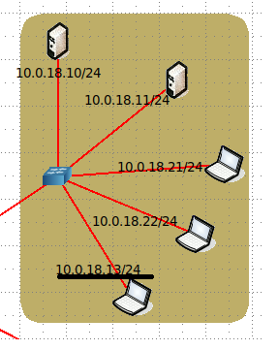

Корректная работа сети 10.0.3.0/24:

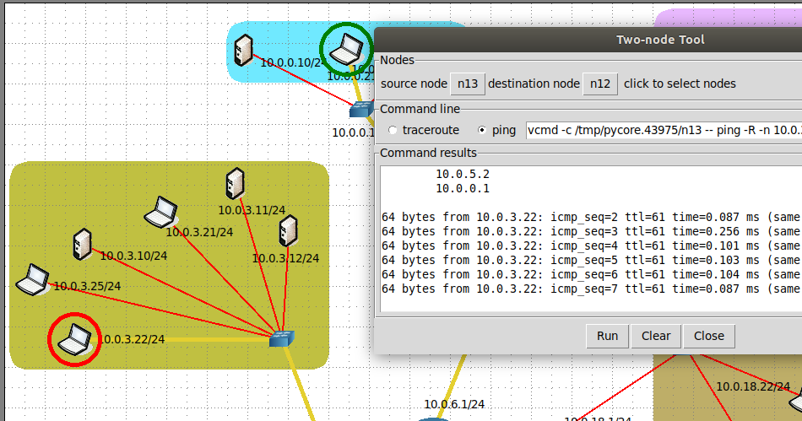

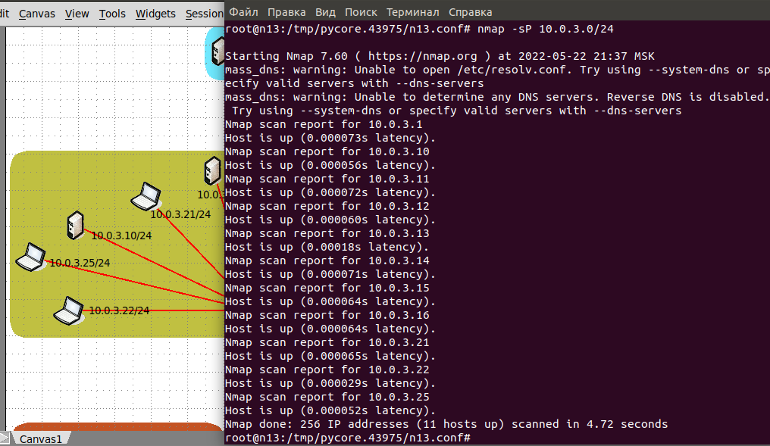

Корректная работа сети 10.0.18.0/24:

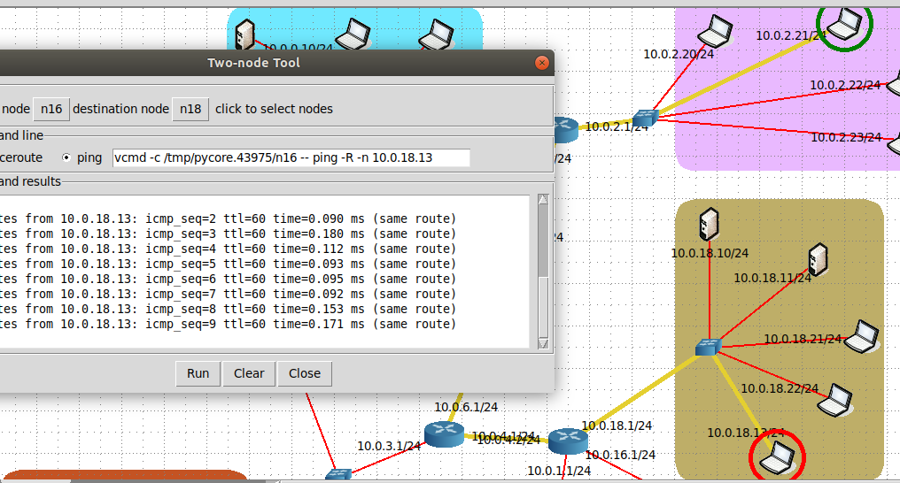

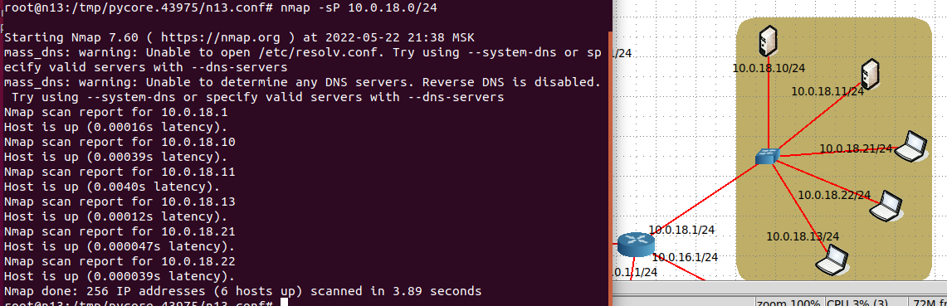

# Задание 2

## Неверно указанная маска подсети

На выданной в качестве варианта схеме найти компьютеры, IP-адреса которых выходят за пределы диапазона допустимых IP-адресов заданной маски. На основа-нии полученных результатов вычислить допустимую для подсети маску. Привести в отчёте доказательства наличия неисправности. Привести в отчёте результат пра-вильного выбора маски и доказать, что в результате устранения неисправности сеть работает в нормальном режиме. Привести в отчёте команды, с помощью которых можно исправить ошибки в настройках сети.

Схема сети:

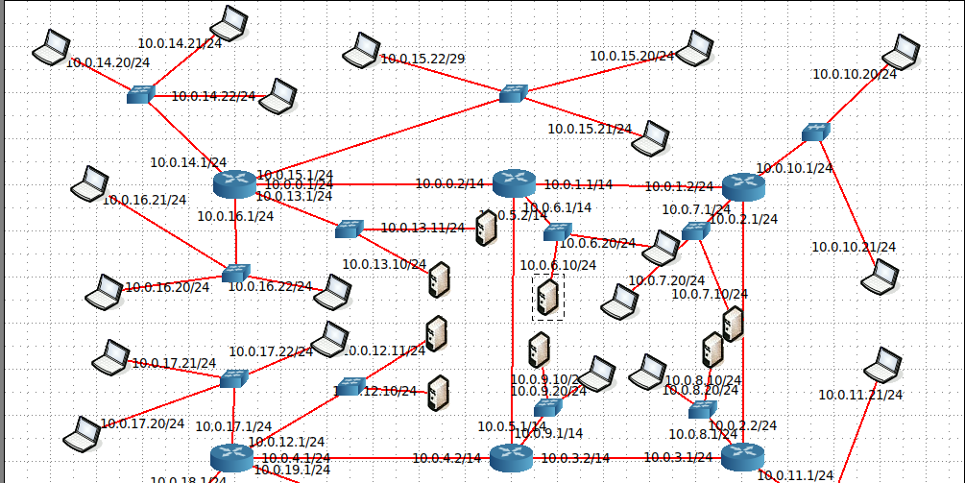

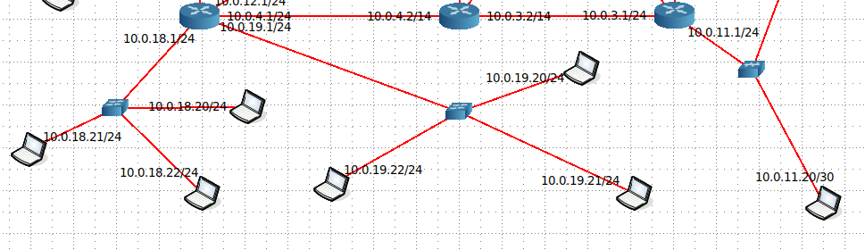

Для поиска неисправностей будем использовать сканер портов nmap. С опцией –sP можно провести пинг сканирование целой сети.

Сканировать будем с узла 10.0.14.21/24

Сеть 10.0.16.0/24 - на схеме 4 узла, обнаружено 4 узла:

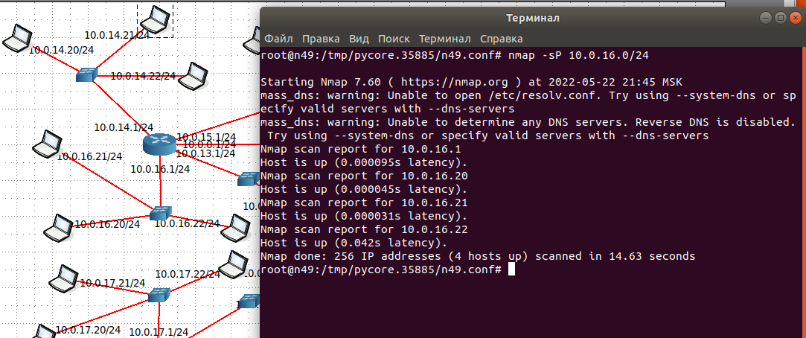

Сеть 10.0.13.0/24 - на схеме 3 узла, обнаружено 3 узла:

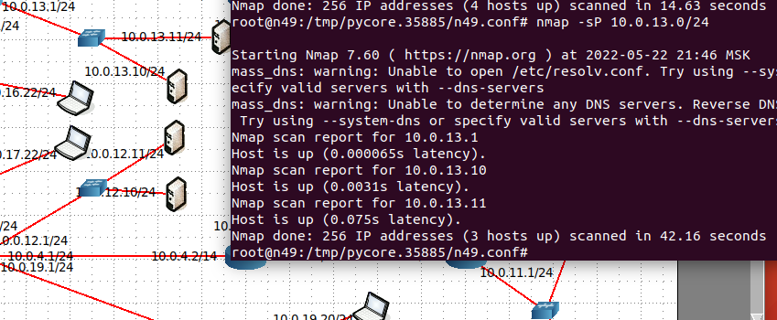

Сеть 10.0.14.0/24 - на схеме 4 узла, обнаружено 4 узла:

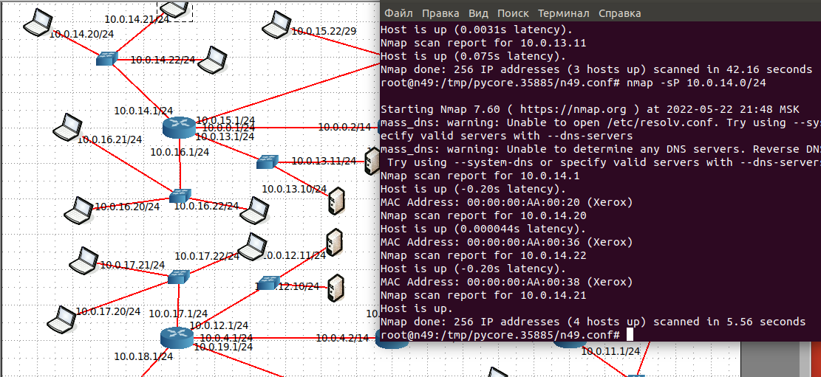

Сеть 10.0.17.0/24 - на схеме 4 узла, обнаружено 4 узла:

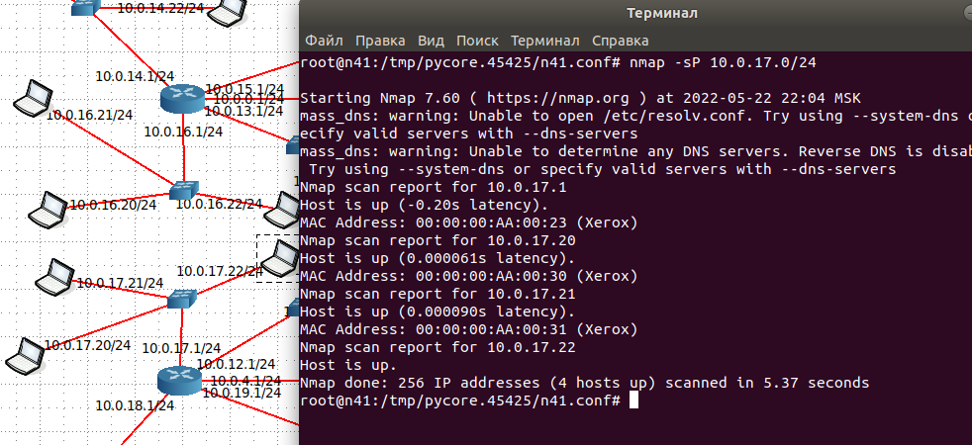

Сеть 10.0.18.0/24 - на схеме 4 узла, обнаружено 4 узла:

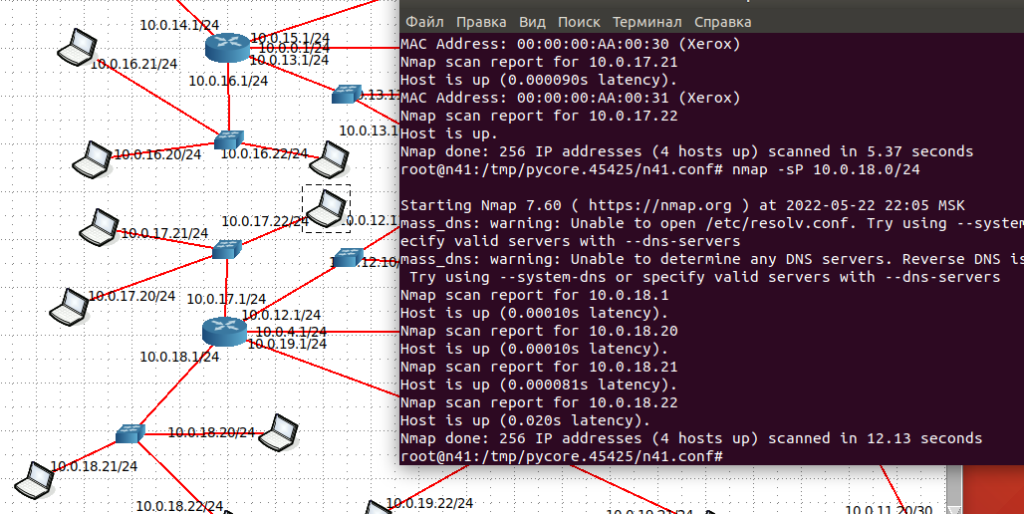

Сеть 10.0.12.0/24 - на схеме 3 узла, обнаружено 3 узла:

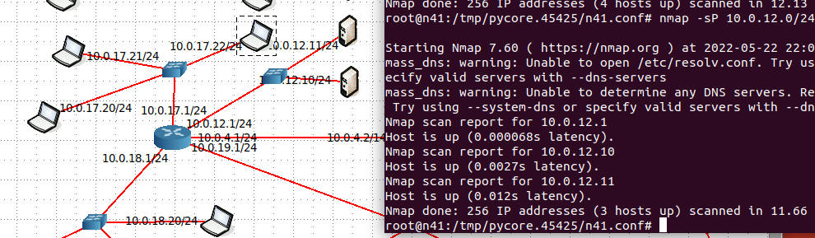

Сеть 10.0.19.0/24 - на схеме 4 узла, обнаружено 4 узла:

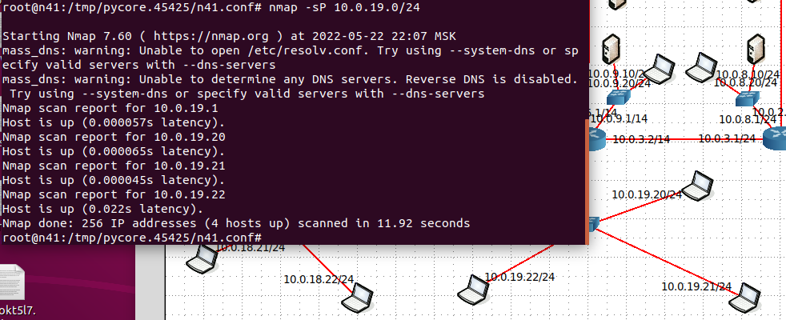

Сеть 10.0.9.0/24 - на схеме 3 узла, обнаружено 3 узла:

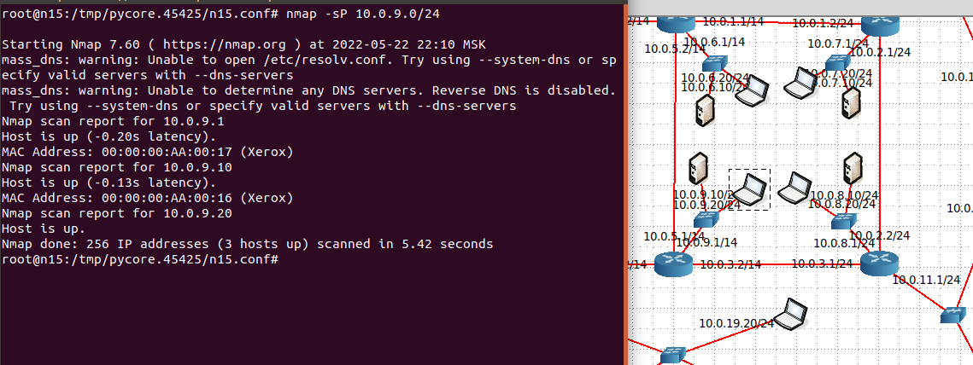

Сеть 10.0.8.0/24 - на схеме 3 узла, обнаружено 3 узла:

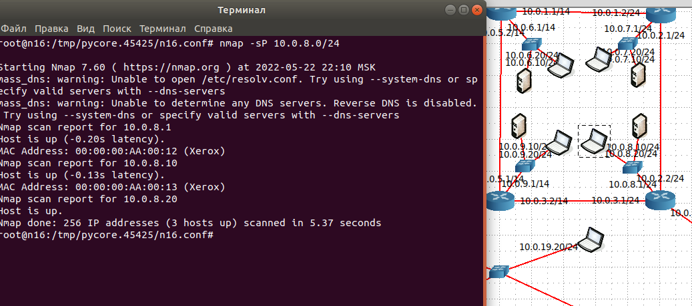

Сеть 10.0.7.0/24 - на схеме 3 узла, обнаружено 3 узла:

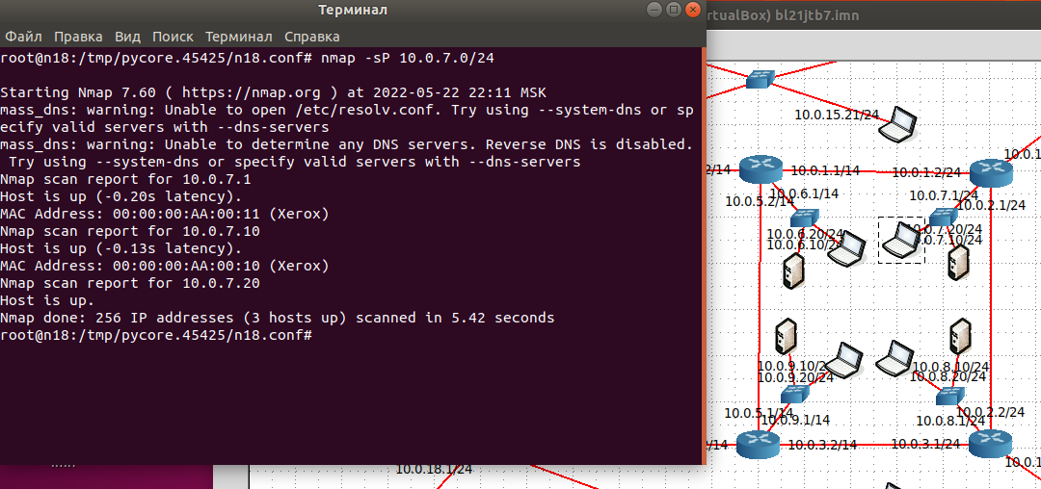

Сеть 10.0.6.0/24 - на схеме 3 узла, обнаружено 3 узла:

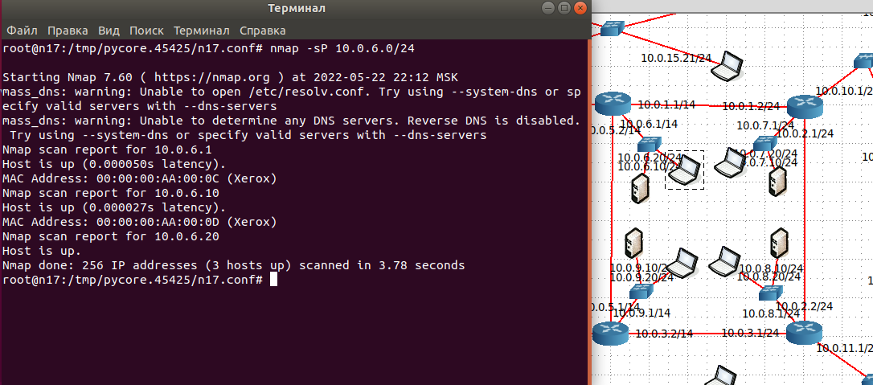

Сеть 10.0.11.0/24 - на схеме 3 узла, обнаружено 3 узла:

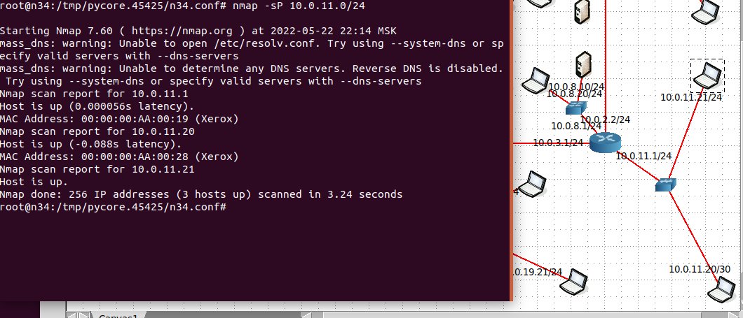

Сеть 10.0.10.0/24 - на схеме 3 узла, обнаружено 3 узла:

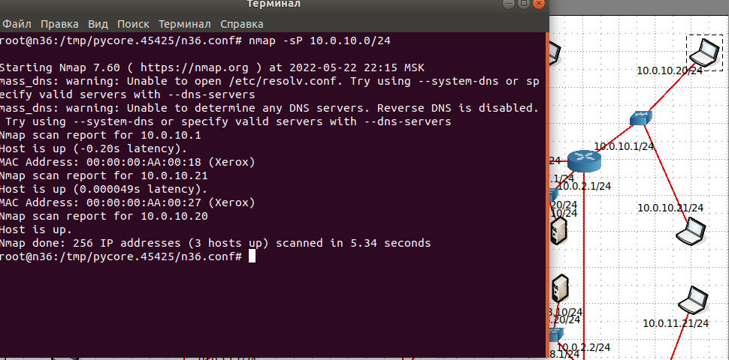

Сеть 10.0.15.0/24 - на схеме 4 узла, обнаружено 3 узла – имеются проблемы

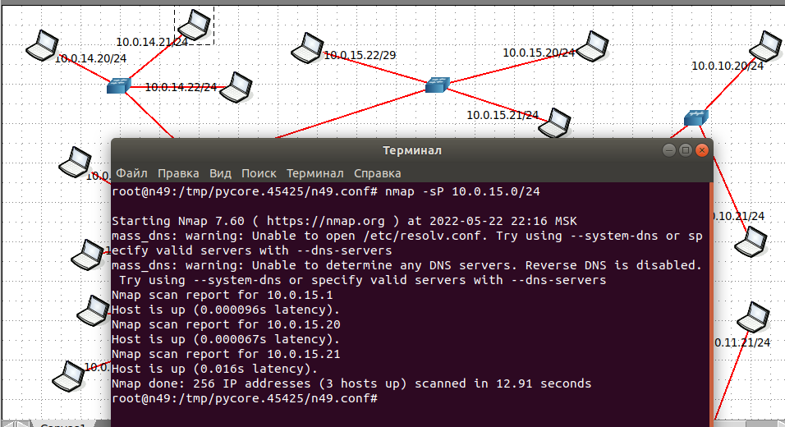

**Неисправность «Неверно указанная маска подсети»**

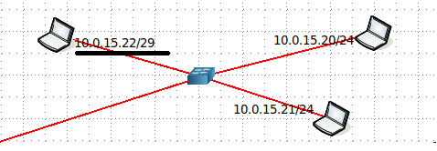

Проверка передачи данных с 10.0.14.21/24 на 10.0.15.22/29

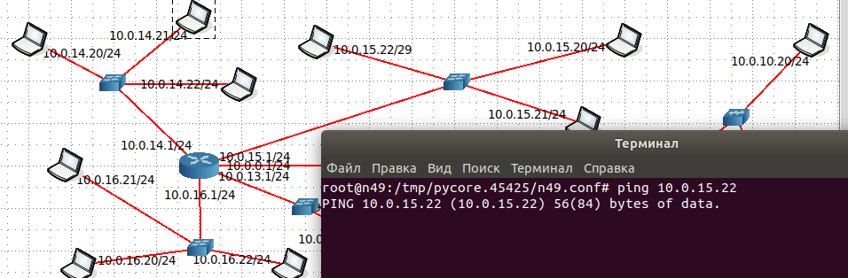

Данные не проходят

Решение неисправности:

При создании сети, подразумевалось, что маска подсети везде равна 24 (именно такая маска подсети в статичных маршрутах у роутеров).

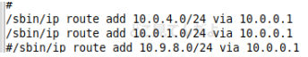

Поэтому сделаем маску подсети везде 24.

Измененная маска подсети:

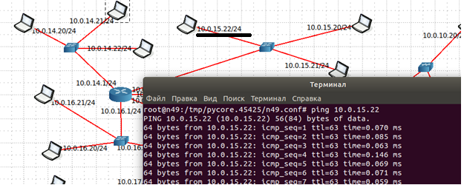

Теперь сеть работает, все компьютеры обнаруживаются:

Сеть 10.0.15.0/24 - на схеме 4 узла, обнаружено 4 узла:

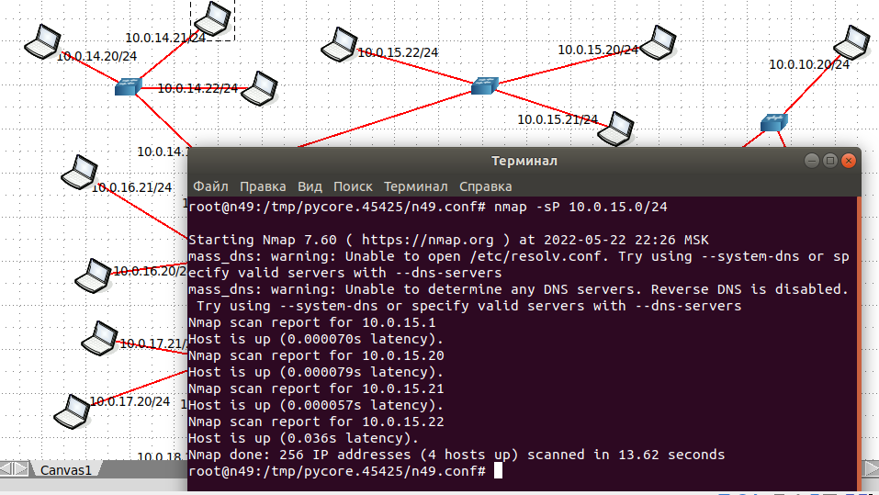

# Задание 3

## Ошибка настройки сетевого адаптера (не настроен шлюз по умолчанию)

На выданной в качестве варианта схеме найти и устранить ошибку в настройке сетевого адаптера машины. Привести в отчёте доказательства наличия ошибки и особенности работы сети при её наличии. Привести в отчёте исправленные настройки сетевого адаптера и схему, полученную в результате исправления настроек. Доказать, что в результате устранения ошибки сеть работает в нормаль-ном режиме. Привести в отчёте команды, с помощью которых можно исправить ошибки в настройках сети.

Схема сети:

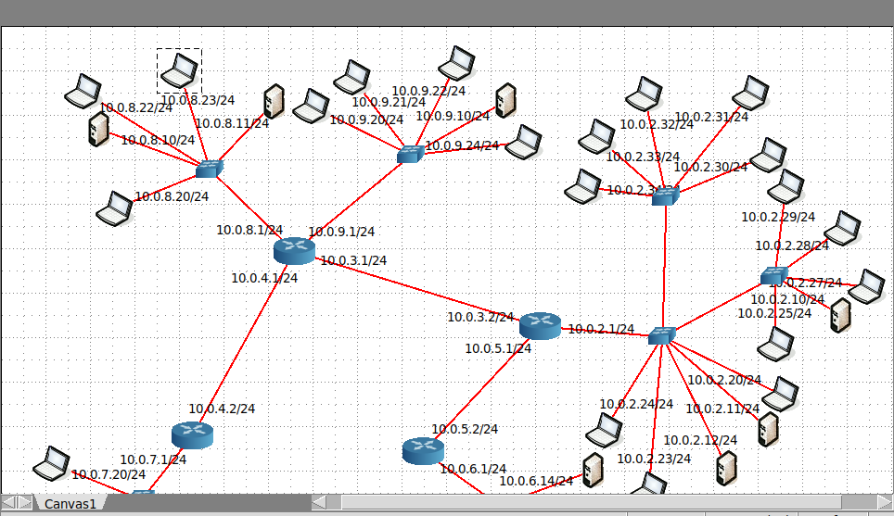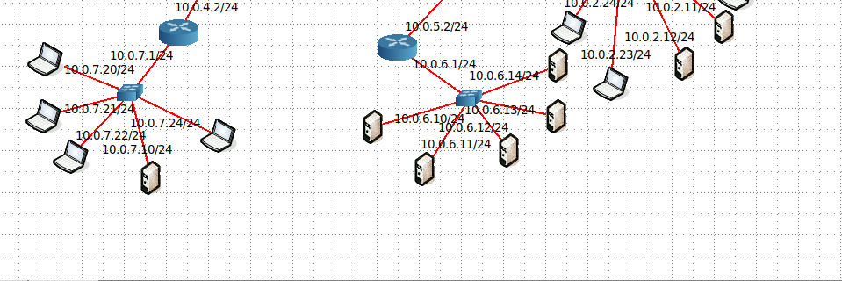

С помощью утилиты nmap найдем проблемные компьютеры:

С компьютера 10.0.8.23/24

Сеть 10.0.8.0/24 - на схеме 6 узлов, обнаружено 6 узлов:

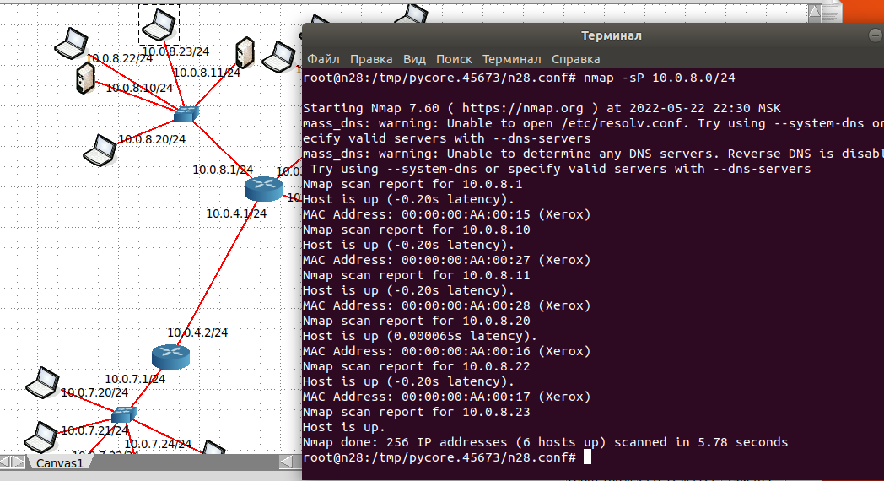

Сеть 10.0.7.0/24 - на схеме 6 узлов, обнаружено 6 узлов:

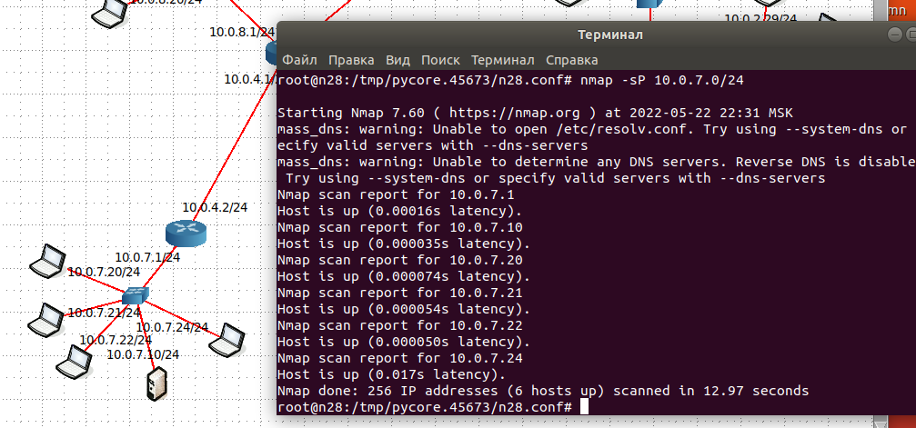

Сеть 10.0.6.0/24 - на схеме 6 узлов, обнаружено 6 узлов:

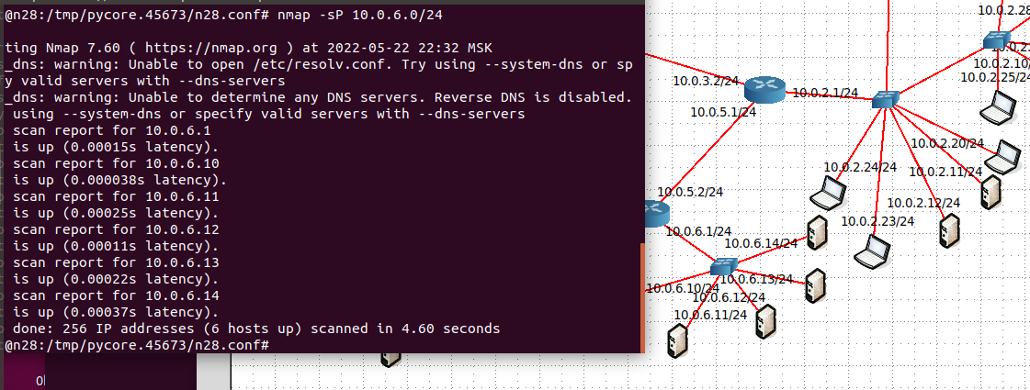

Сеть 10.0.2.0/24 - на схеме 16 узлов, обнаружено 15 узлов – имеются проблемы:

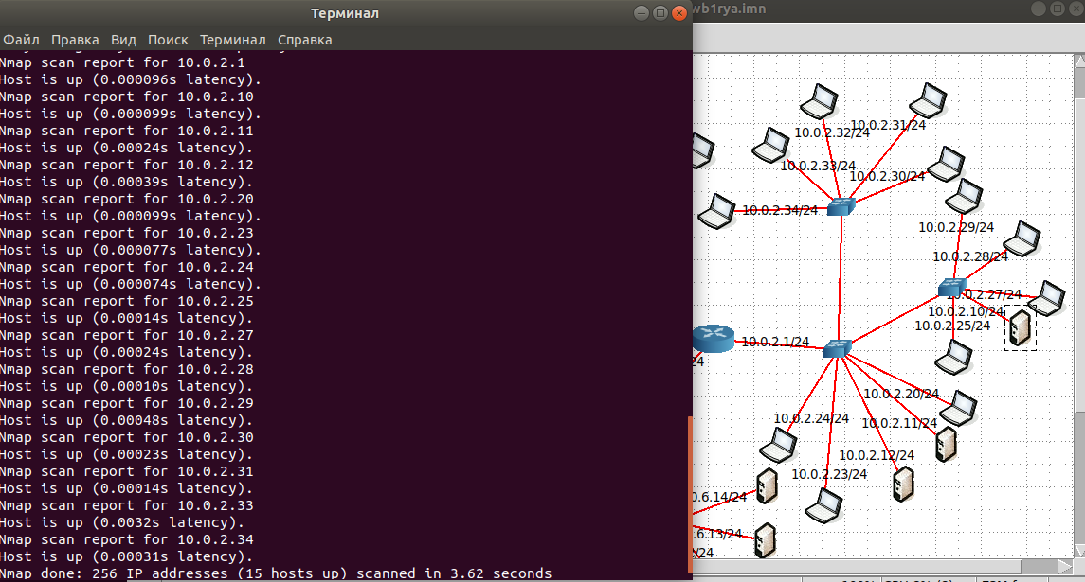

Сеть 10.0.9.0/24 - на схеме 6 узлов, обнаружено 6 узлов:

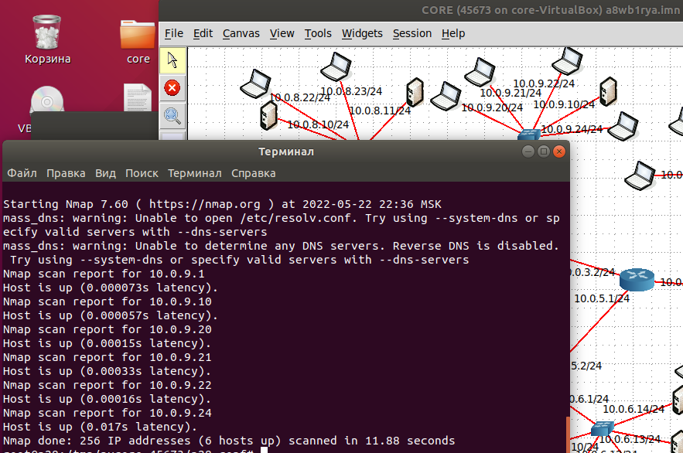

Неисправность «Ошибка настройки сетевого адаптера»

Проблемы есть у компьютера 10.0.2.32/24

Пинг проходит от 10.0.2.32/24 к компьютерам внутри сети, однако ко внешним – нет, сообщение «Сеть недоступна»

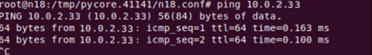

Аналогично, если из другой сети пинговать этот компьютер.

Решение неисправности:

Видно, что у компьютера не настроен шлюз по умолчанию:

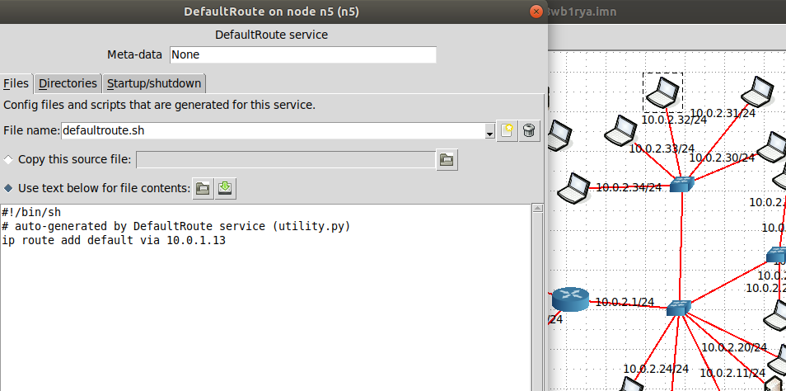

Настраиваем его:

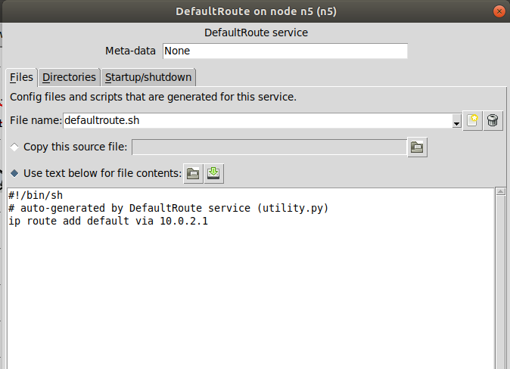

Сеть работает:

Сеть 10.0.2.0/24 - на схеме 16 узлов, обнаружено 16 узлов:

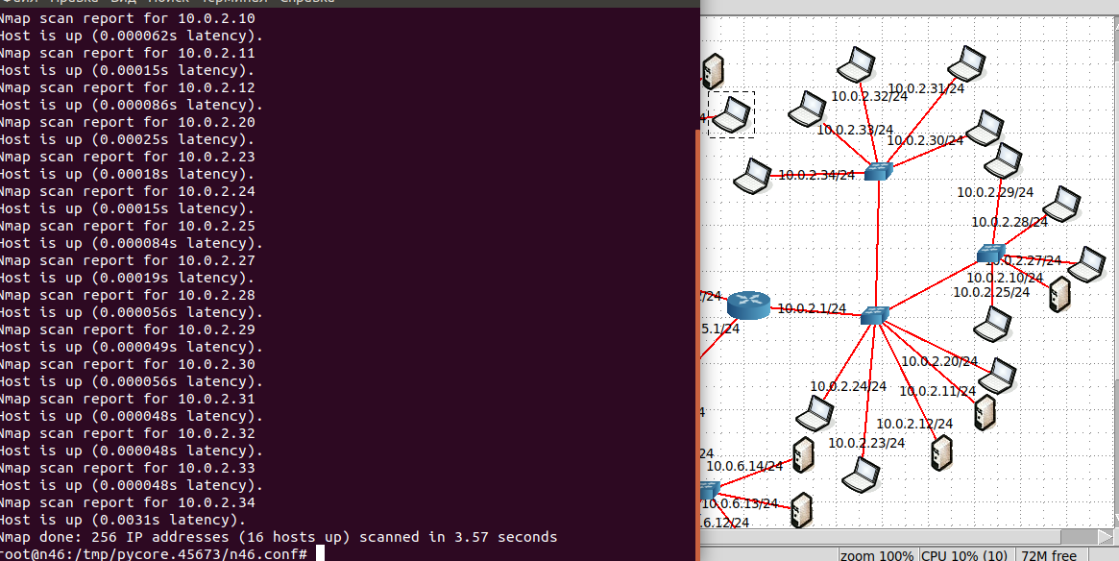

# Задание 4

## Некорректные адреса сетей

На выданной в качестве варианта схеме найти и устранить некорректные ад-реса сетей. Привести в отчёте доказательства наличия некорректных IP-адресов и особенности работы сети при их наличии. Привести в отчёте схему, полученную в результате устранения неисправностей, доказать, что в результате их устранения сеть работает в нормальном режиме. Привести в отчёте команды, с помощью кото-рых можно исправить ошибки в настройках сети.

Схема сети:

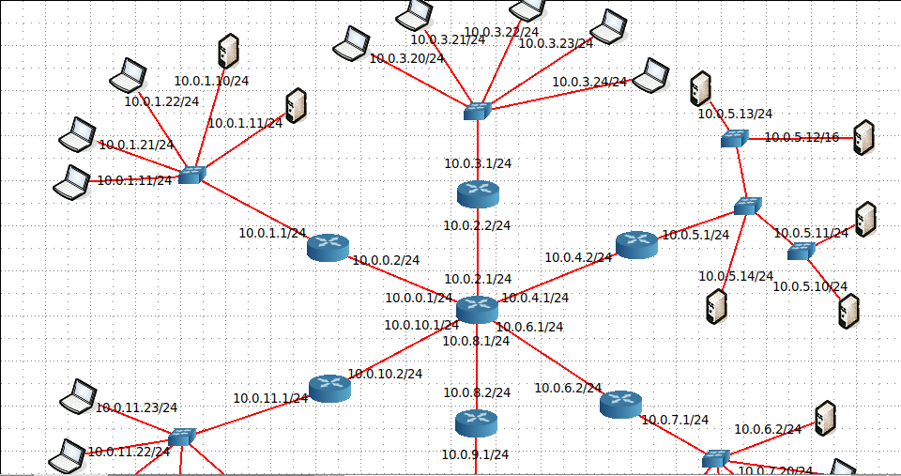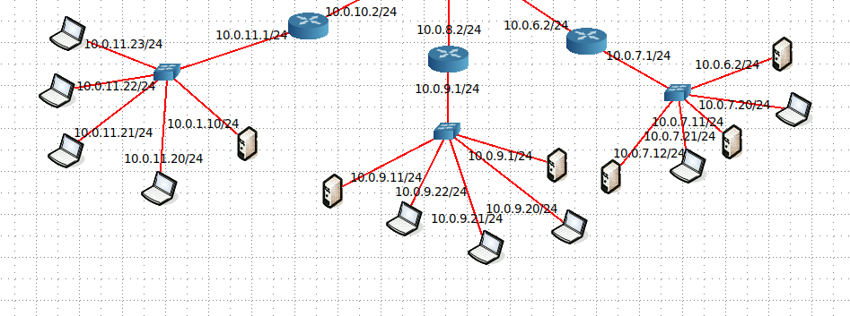

С помощью утилиты nmap найдем проблемные компьютеры:

С компьютера 10.0.3.20/24

Сеть 10.0.1.0/24 - на схеме 6 узлов, обнаружено 5 узлов – есть проблемы

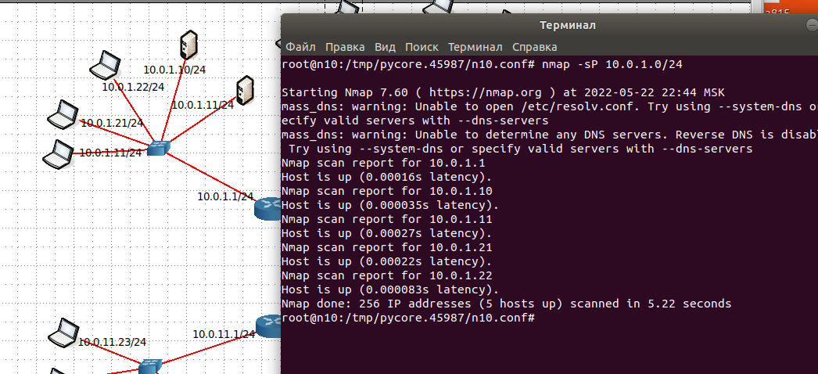

Сеть 10.0.11.0/24 - на схеме 6 узлов, обнаружено 5 узлов – есть проблемы

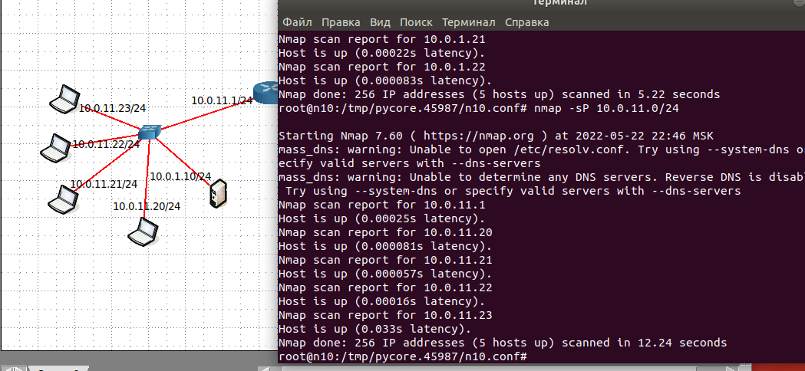

Сеть 10.0.9.0/24 - на схеме 6 узлов, обнаружено 5 узлов – есть проблемы

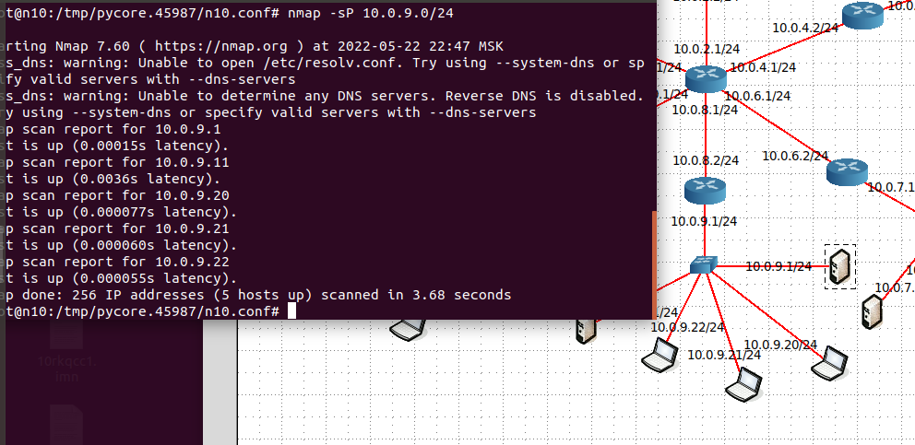

Сеть 10.0.7.0/24 - на схеме 6 узлов, обнаружено 5 узлов – есть проблемы

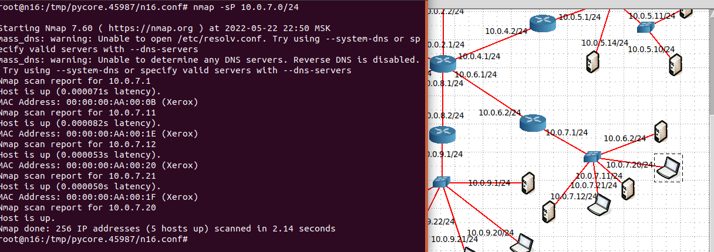

Сеть 10.0.5.0/24 - на схеме 6 узлов, обнаружено 6 узлов:

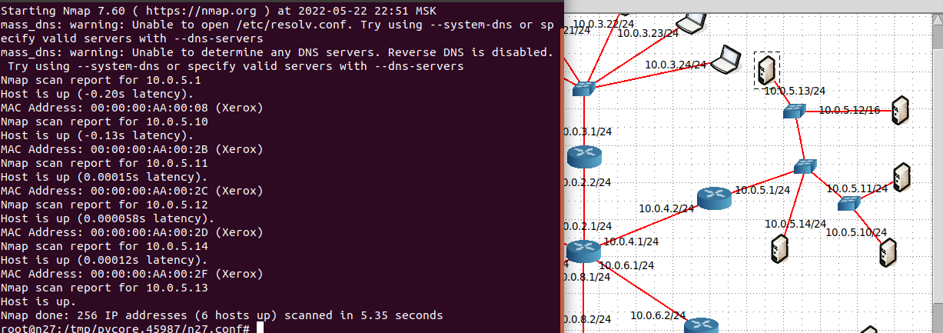

Сеть 10.0.3.0/24 - на схеме 6 узлов, обнаружено 6 узлов:

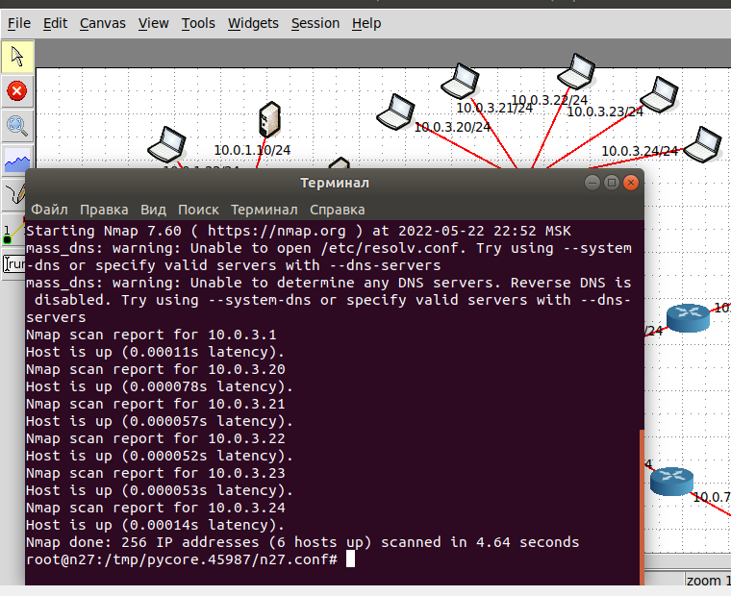

Неисправность «Некорректные адреса сетей»

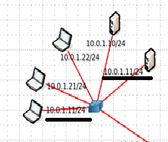

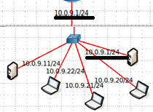

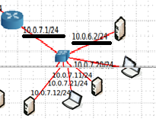

Решение неисправности:

У дубликатов меняем IP-адрес так, чтобы часть, отвечающая за хосты входила в диапазон 1- 254, и чтобы выбранный адрес не был занят.

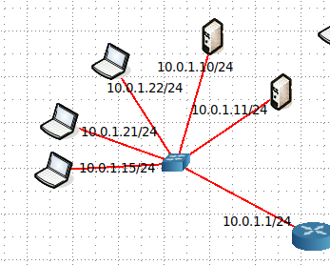

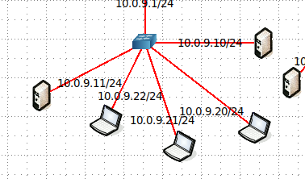

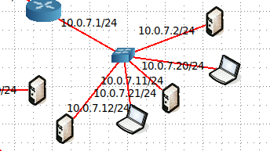

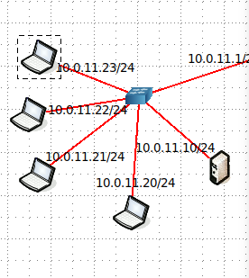

Корректная работа сети:

Сеть 10.0.1.0/24 - на схеме 6 узлов, обнаружено 6 узлов.

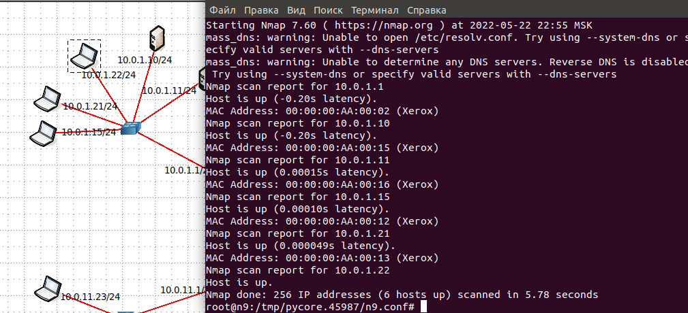

Сеть 10.0.9.0/24 - на схеме 6 узлов, обнаружено 6 узлов:

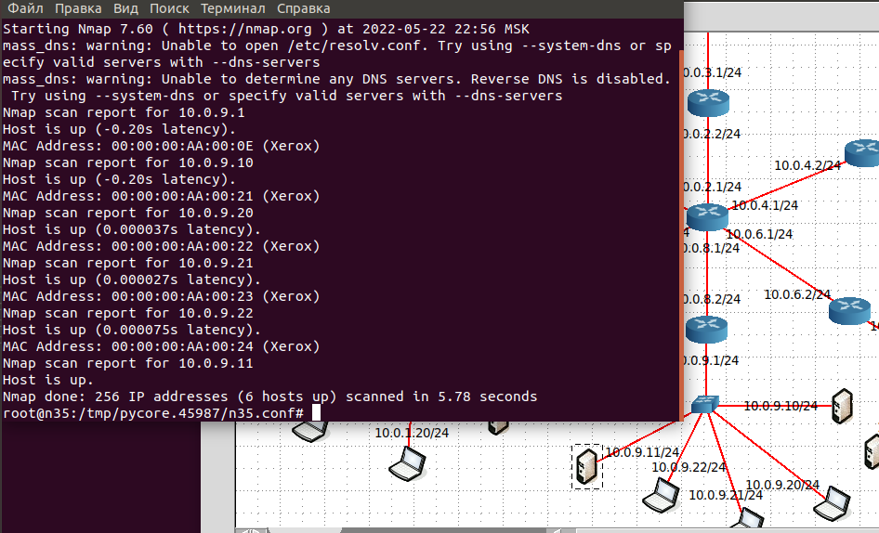

Сеть 10.0.7.0/24 - на схеме 6 узлов, обнаружено 6 узлов:

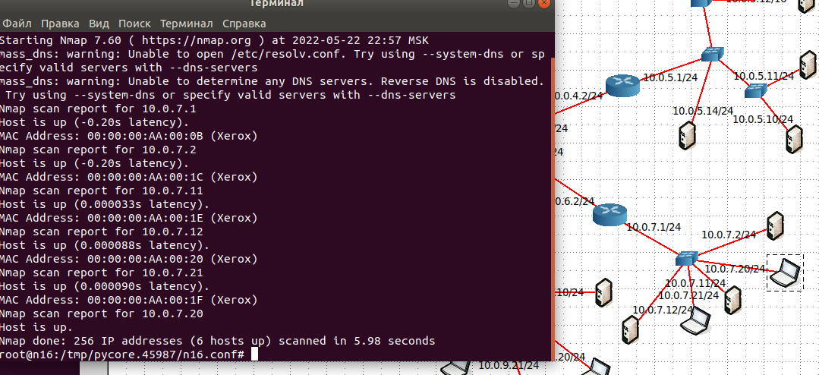

Сеть 10.0.11.0/24 - на схеме 6 узлов, обнаружено 6 узлов:

